USO DE TIC PARA MEJORAR LA ORTOGRAFÍA Y LA REDACCIÓN
Práctica 1

Nombre: Torres Martínez Rocío ___ Fecha: 04/11/2020
Apellido Paterno Apellido Materno Nombre(s)
Calificación: _____________

Objetivo: el participante aplicará los conocimientos adquiridos en el tema Reglas generales de acentuación, para escribir y clasificar correctamente una lista de palabras.

Instrucciones: Lee con atención y realiza lo que se te indica.
Situación a resolver
- Revisa el listado de la página 2 e identifica los errores ortográficos.
- Registra todas las palabras en la tabla, de acuerdo con su clasificación (70 puntos).
- Escribe la regla de acentuación para cada grupo (20 puntos).
- Sube el archivo a la plataforma de apoyo (mediante la opción agregar tarea) con el nombre Práctica 1_(añade tus iniciales) (10 puntos)

¡Muchas gracias!
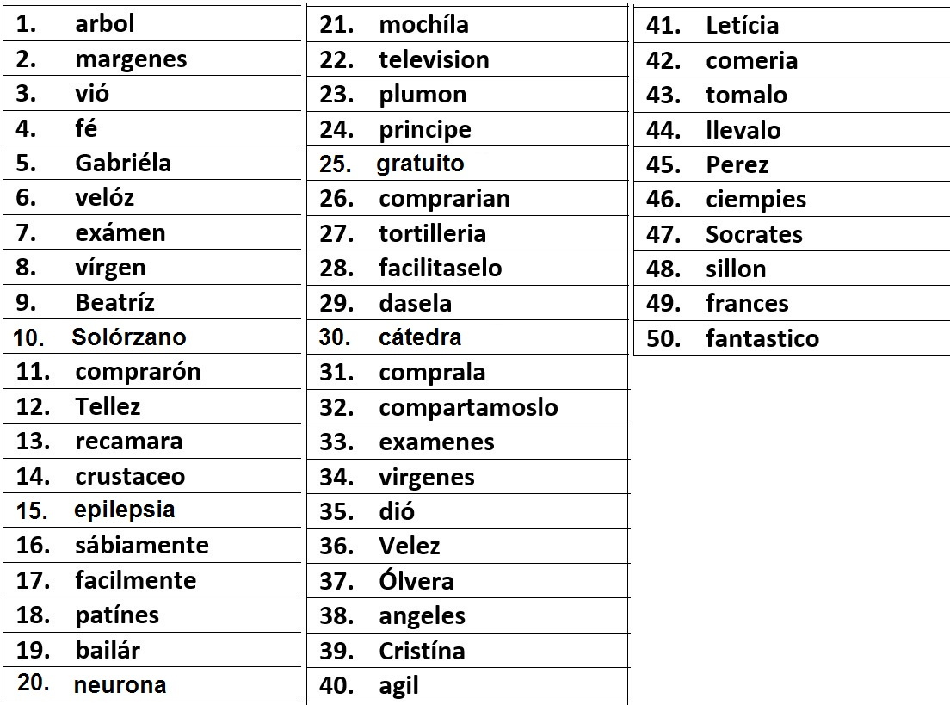

Monosílabos
Regla de acentuación: No se acentúan
Fe | dio
Vio
Agudas
Regla de acentuación: Se acentúan cuando terminan en consonantes N, S o Vocal
Beatriz | sillón
bailar | francés
televisión
plumón
ciempiés
Graves
Regla de acentuación: Se acentúan cuando terminan en consonantes excepto N y S.
árbol | virgen | neurona | Cátedra | Leticia
Pérez | compraron | mochila | Vélez | comería
Gabriela | Téllez | gratuito | Olvera | Pérez
veloz | epilepsia | comprarían | Cristina
examen | patines | tortille-rí-a | ágil

Esdrújulas
Regla de acentuación: Siempre se acentúan
márgenes | príncipe | exámenes | Sócrates
Solórzano | dásela | Ángeles | fantástico
recámara | cómprala | tómalo
crustáceo | compartámosla | llévalo
Sobresdrújulas
Regla de acentuación: Siempre se acentúan excepto adverbios terminados en mente
sabiamente
fácilmente
facilítaselo

